SISTEMAS OPERATIVOS MONOPUESTO TERMINAL LINUX VII

1. Crea el fichero datos concatenando tres veces datos1. (Viene de la práctica anterior).
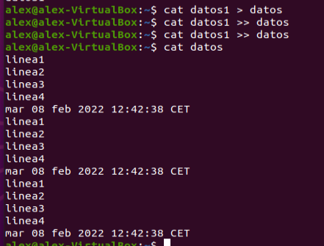

2. Contabiliza el número de líneas, palabras y caracteres de datos.
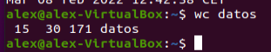
15 lineas
30 palabras
171 caracteres

3. Muestra en pantalla el contenido de datos1 con sus líneas numeradas. Repite la acción anterior redirigiendo la salida al archivo datos1.num.
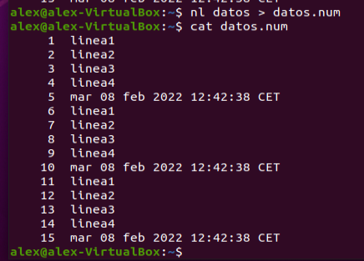

4. Añade a datos1.num el contenido de datos1 con sus líneas numeradas.

5. Muestra de nuevo datos1.num con sus líneas numeradas. Crea un archivo datos1.ord con las líneas de datos1 ordenadas. Visualízalo.
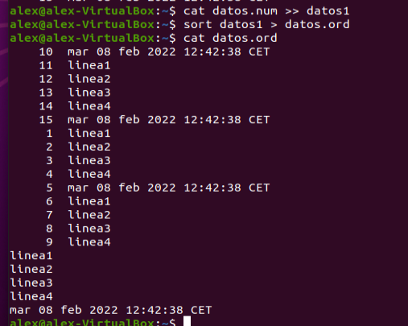
Me he confundido en los nombres de los archivos que estábamos tratando pero los comando son los mismos.

6. Muestra las 10 últimas líneas de datos1, y después sus últimas 5 líneas.
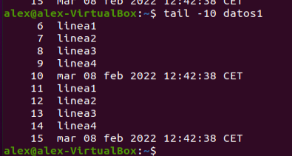

7. Muestra el contenido de datos1 a partir de la línea 45.
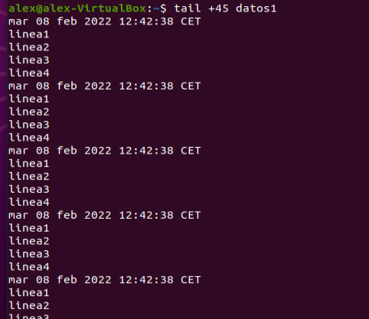

8. Muestra las líneas de datos1 que contienen el nombre Miguel. (Sustituye Miguel por alguno de los nombres que hayas incluido).
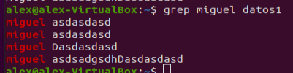
Mostramos las ocurrencias de ‘miguel’ con el comando grep.
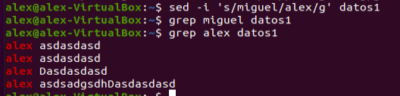
Con el comando ‘sed’ en el archivo mismo, sustituimos la palabra ‘miguel’ por ‘alex’ de forma global en todo el archivo datos1.

